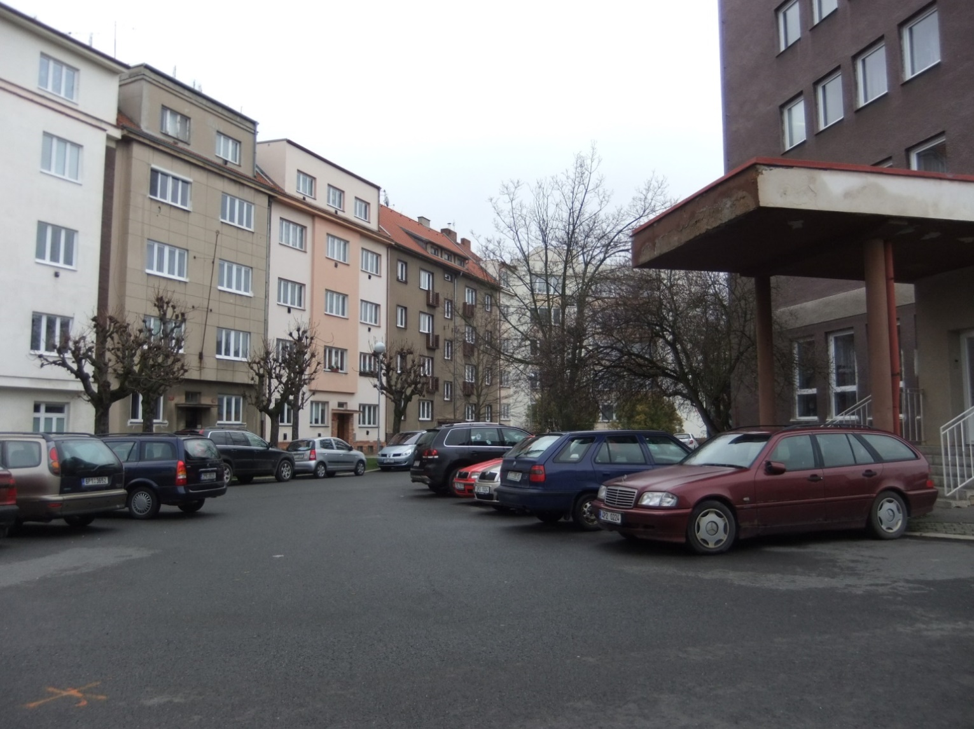
Parc.č. 8398/5 v k.ú. Plzeň
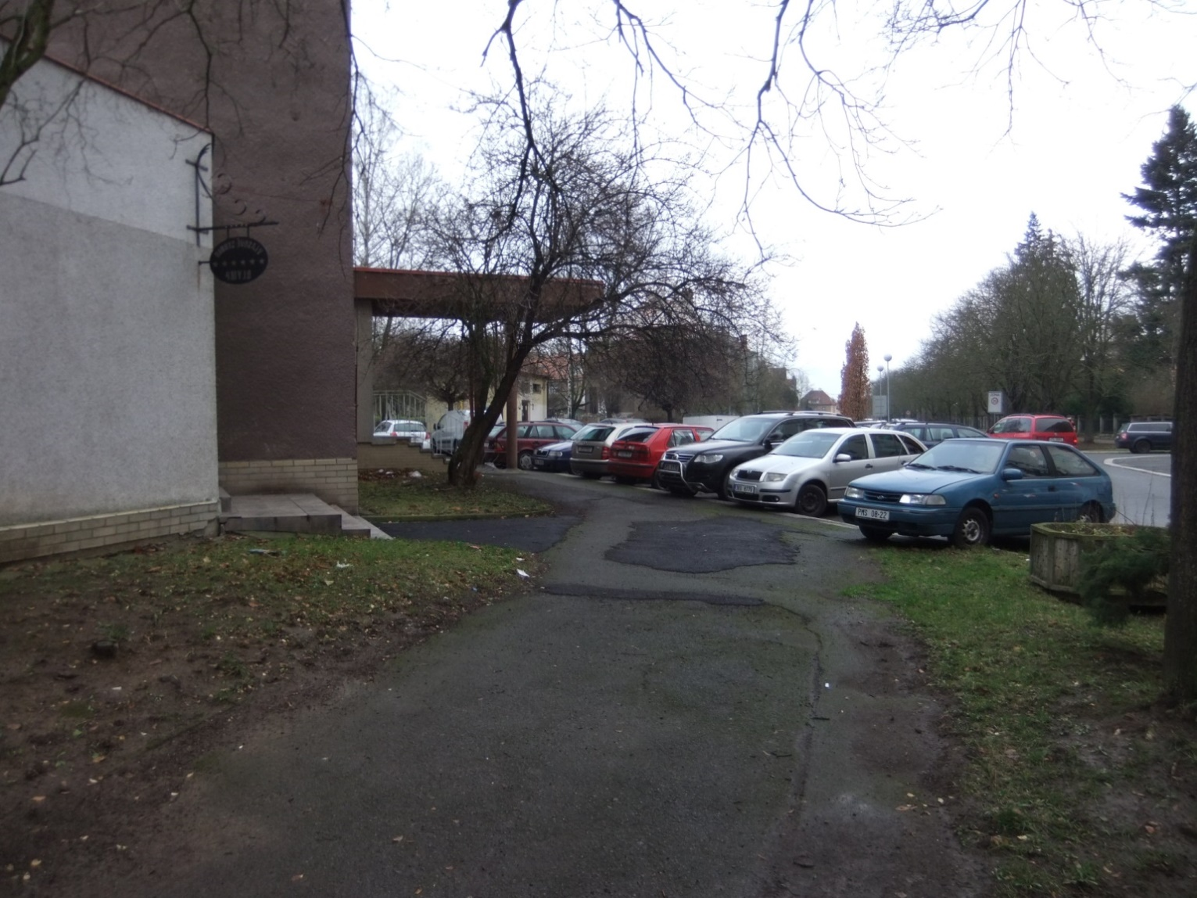
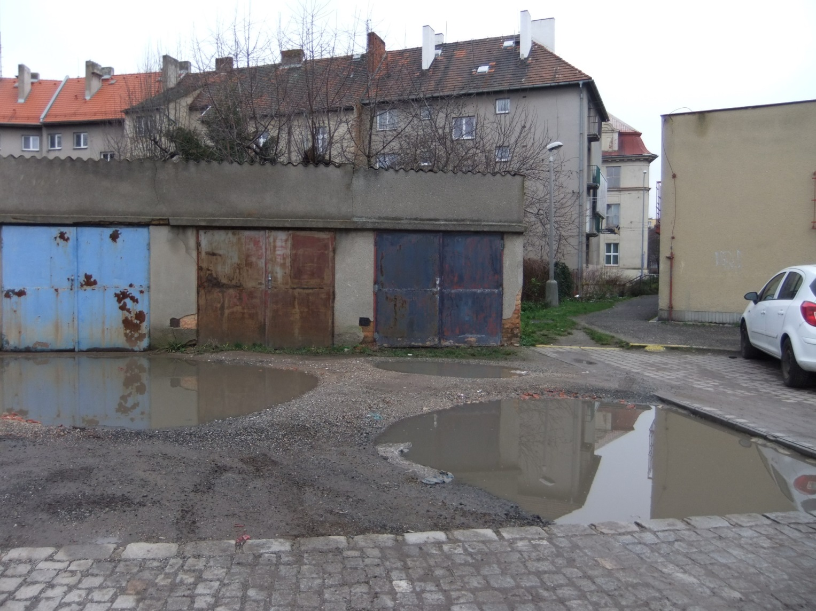
Parc.č. 8368/1 v k.ú. Plzeň – plocha před garážemi
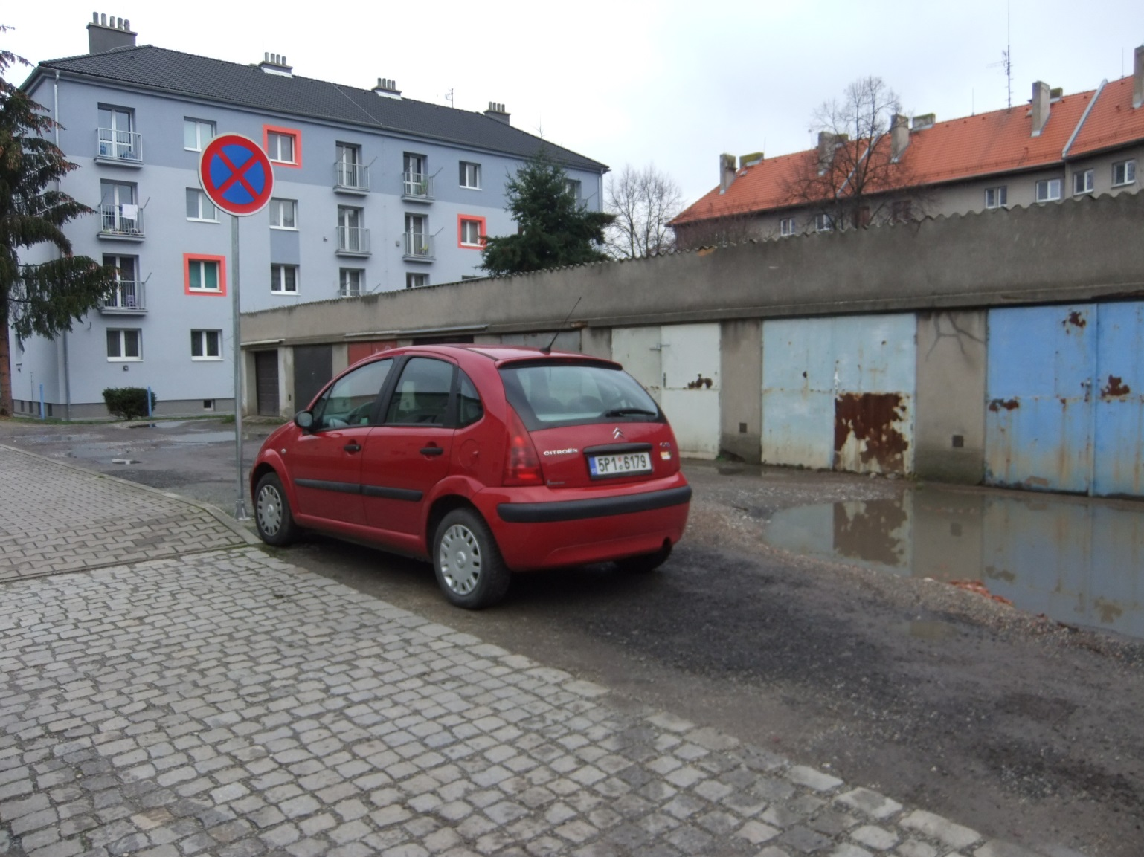
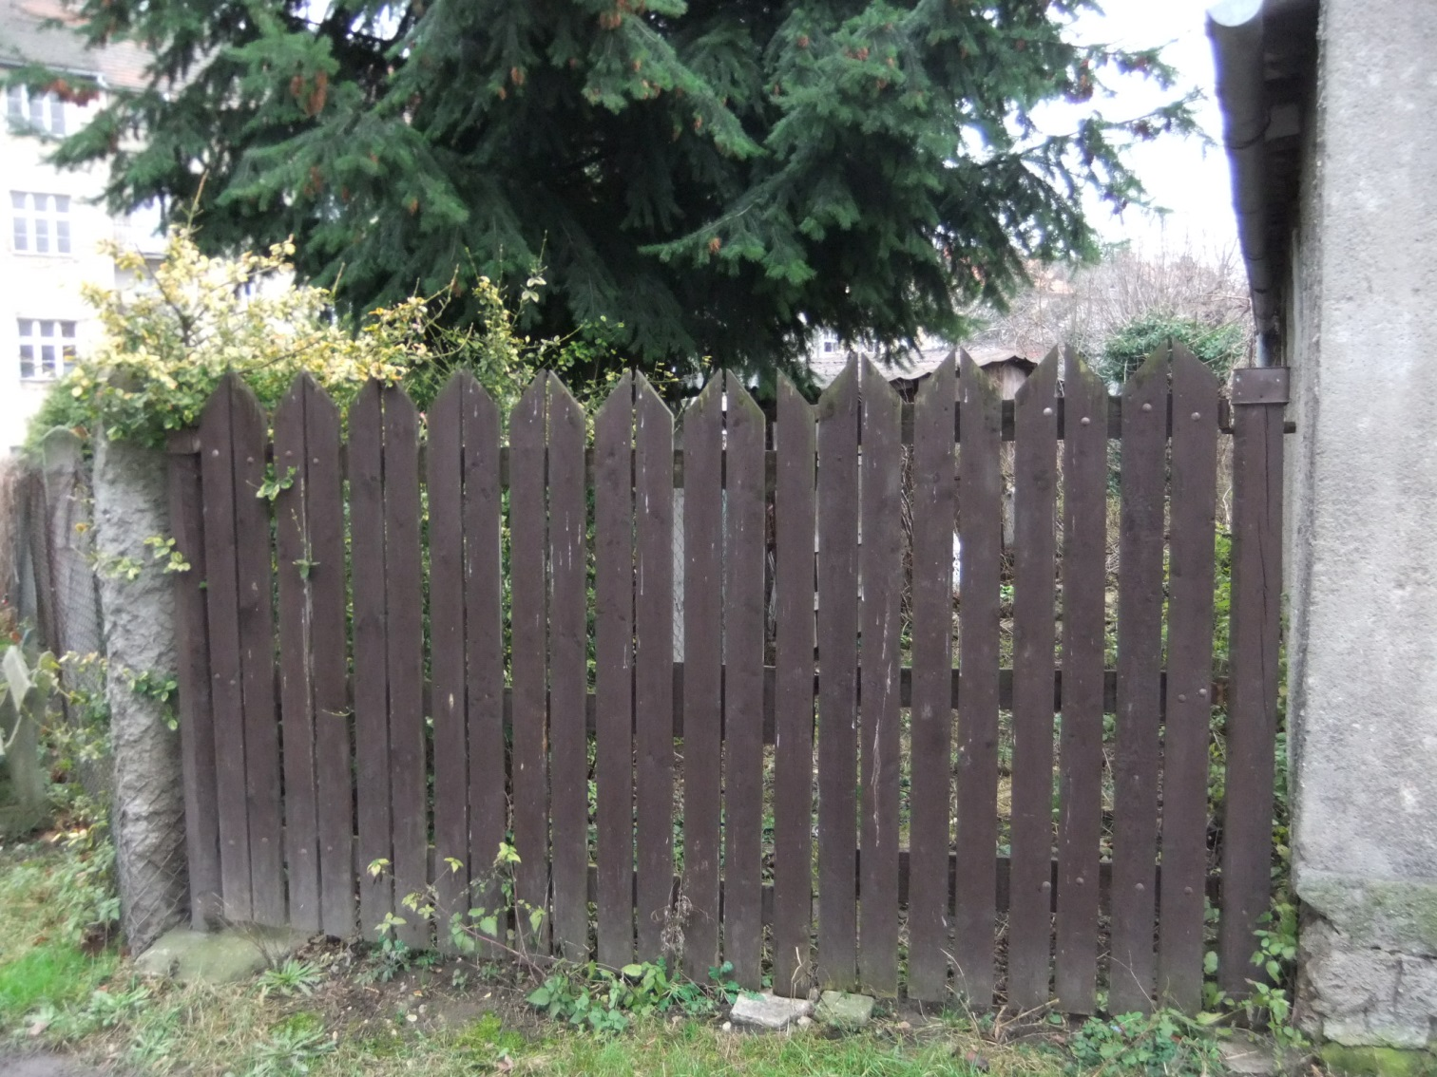
Parc.č. 8368/1 v k.ú. Plzeň – plocha za garážemi
